

**О внесении изменений и дополнений в постановление акимата Мангистауской области от 14 августа 2015 года № 251 " Об утверждении регламентов государственных услуг в сфере физической культуры и спорта "**

***Утративший силу***

Постановление акимата Мангистауской области от 16 ноября 2017 года № 274. Зарегистрировано Департаментом юстиции Мангистауской области 6 декабря 2017 года № 3473. Утратило силу постановлением акимата Мангистауской области от 8 апреля 2020 года № 54

      Сноска. Утратило силу постановлением акимата Мангистауской области от 08.04.2020 № 54 (вводится в действие по истечении десяти календарных дней после дня его первого официального опубликования).  
      Примечание РЦПИ.  
      В тексте документа сохранена пунктуация и орфография оригинала.

      В соответствии с Законом Республики Казахстан от 15 апреля 2013 года "О государственных услугах", приказом Министра культуры и спорта Республики Казахстан от 3 июля 2017 года № 203 "О внесении изменений и дополнений в некоторые приказы Министра культуры и спорта Республики Казахстан" (зарегистрирован в Реестре государственной регистрации нормативных правовых актов за № 15611) акимат области **ПОСТАНОВЛЯЕТ:**

      1. Внести в постановление акимата Мангистауской области от 14 августа 2015 года № 251 "Об утверждении регламентов государственных услуг в сфере физической культуры и спорта" (зарегистрировано в Реестре государственной регистрации нормативных правовых актов за № 2832, опубликовано в информационно-правовой системе "Әділет" от 29 сентября 2015 года) следующие изменения и дополнения:

      в пункте 1:

      первое предложение изложить в новой редакции:

      "1. Утвердить прилагаемые регламенты государственных услуг:";

      подпункт 3) изложить в новой редакции:

      "3) регламент государственной услуги "Присвоение спортивных разрядов: спортсмен 2 разряда, спортсмен 3 разряда, спортсмен 1 юношеского разряда, спортсмен 2 юношеского разряда, спортсмен 3 юношеского разряда и квалификационных категорий тренер высшего уровня квалификации второй категории, тренер среднего уровня квалификации второй категории, методист высшего уровня квалификации второй категории, методист среднего уровня квалификации второй категории, инструктор - спортсмен высшего уровня квалификации второй категории, спортивный судья";";

      дополнить подпунктом 4) следующего содержания:

      "4) регламент государственной услуги "Выдача жилища чемпионам и призерам Олимпийских, Паралимпийских и Сурдлимпийских игр".";

      в регламенте государственной услуги "Аккредитация местных спортивных федераций":

      подпункт 2) пункта 10 изложить в новой редакции:

      "2) несоответствие услугополучателя и (или) представленных данных и сведений, необходимых для оказания государственной услуги, требованиям, установленным статьей 11 Закона Республики Казахстан от 3 июля 2014 года "О физической культуре и спорте" и приказом Министра культуры и спорта Республики Казахстан от 27 ноября 2014 года № 121 "Об утверждении Правил аккредитации спортивных федераций" (зарегистрирован в Реестре государственной регистрации нормативных правовых актов за № 10095);";

      в регламенте государственной услуги "Присвоение спортивных разрядов: кандидат в мастера спорта Республики Казахстан, спортсмен 1 разряда и квалификационных категорий: тренер высшего уровня квалификации первой категории, тренер среднего уровня квалификации первой категории, методист высшего уровня квалификации первой категории, методист среднего уровня квалификации первой категории, инструктор-спортсмен высшего уровня квалификации первой категории, спортивный судья первой категории":

      подпункт 2) пункта 14 изложить в новой редакции:

      "2) несоответствие услугополучателя и (или) представленных данных и сведений, необходимых для оказания государственной услуги требованиям, установленными приказом Председателя Агентства Республики Казахстан по делам спорта и физической культуры от 29 июля 2014 года № 300 "Об утверждении Правил присвоения спортивных званий, разрядов и квалификационных категорий" (зарегистрирован в Реестре государственной регистрации нормативных правовых актов за № 9675) и приказом исполняющего обязанности Министра культуры и спорта Республики Казахстан от 28 октября 2014 года № 56 "Об утверждении Норм и требований для присвоения спортивных званий, разрядов и квалификационных категорий" (зарегистрирован в Реестре государственной регистрации нормативных правовых актов за № 9902);";

      в регламенте государственной услуги "Присвоение спортивных разрядов: спортсмен 2 разряда, спортсмен 3 разряда, спортсмен 1 юношеского разряда, спортсмен 2 юношеского разряда, спортсмен 3 юношеского разряда и квалификационных категорий тренер высшего уровня квалификации второй категории, тренер среднего уровня квалификации второй категории, методист высшего уровня квалификации второй категории, методист среднего уровня квалификации второй категории, инструктор-спортсмен высшего уровня квалификации второй категории, спортивный судья":

      подпункт 2) пункта 13-1 изложить в новой редакции:

      "2) несоответствие услугополучателя и (или) представленных данных и сведений, необходимых для оказания государственной услуги требованиям, установленными приказом Председателя Агентства Республики Казахстан по делам спорта и физической культуры от 29 июля 2014 года № 300 "Об утверждении Правил присвоения спортивных званий, разрядов и квалификационных категорий" (зарегистрирован в Реестре государственной регистрации нормативных правовых актов за № 9675) и приказом исполняющего обязанности Министра культуры и спорта Республики Казахстан от 28 октября 2014 года № 56 "Об утверждении Норм и требований для присвоения спортивных званий, разрядов и квалификационных категорий" (зарегистрирован в Реестре государственной регистрации нормативных правовых актов за № 9902);";

      дополнить регламентом государственной услуги "Выдача жилища чемпионам и призерам Олимпийских, Паралимпийских и Сурдлимпийских игр" согласно приложению к настоящему постановлению.

      2. Государственному учреждению "Управление физической культуры и спорта Мангистауской области" (Байжанов Б.К.) обеспечить государственную регистрацию настоящего постановления в органах юстиции, его официальное опубликование в Эталонном контрольном банке нормативных правовых актов Республики Казахстан и в средствах массовой информации, размещение на интернет-ресурсе акимата Мангистауской области.

      3. Контроль за исполнением настоящего постановления возложить на заместителя акима Мангистауской области Скакова М.Н.

      4. Настоящее постановление вступает в силу со дня государственной регистрации в органах юстиции и вводится в действие по истечении десяти календарных дней после дня его первого официального опубликования.

|  |
| --- |
| *Исполняющий обязанности* |
| *акима области* | *С. Алдашев* |

      "СОГЛАСОВАНО"

      Руководитель государственного

      учреждения "Управление физической

      культуры и спорта Мангистауской области"

      Байжанов Б.К.

|  |  |
| --- | --- |
|  | Приложение к постановлению акимата Мангистауской области от "16" ноября 2017 года № 274 |
|  |  |
|  | Утвержден постановлением акимата Мангистауской области от "14" августа 2015 года № 251 |

**Регламент государственной услуги "Выдача жилища чемпионам и призерам Олимпийских, Паралимпийских и Сурдлимпийских игр" 1. Общие положения**

      1. Государственная услуга "Выдача жилища чемпионам и призерам Олимпийских, Паралимпийских и Сурдлимпийских игр" (далее – государственная услуга).

      Государственная услуга оказывается государственным учреждением "Управление физической культуры и спорта Мангистауской области" (далее – услугодатель) на основании стандарта государственной услуги "Выдача жилища чемпионам и призерам Олимпийских, Паралимпийских и Сурдлимпийских игр", утвержденным приказом Министра культуры и спорта Республики Казахстан от 17 апреля 2015 года № 139 "Об утверждении стандартов государственных услуг в сфере физической культуры и спорта" (зарегистрирован в Реестре государственной регистрации нормативных правовых актов за № 11276) (далее – Стандарт).

      Прием заявления и выдача результата оказания государственной услуги осуществляются через канцелярию услугодателя.

      2. Форма оказания государственной услуги: бумажная.

      Государственная услуга оказывается физическим лицам (далее – услугополучатель) бесплатно.

      3. Результатом государственной услуги является:

      1 этап: положительный результат оказания государственной услуги, либо мотивированный ответ об отказе в оказании государственной услуги в случаях и по основаниям, предусмотренным пунктом 9 Регламента государственной услуги "Выдача жилища чемпионам и призерам Олимпийских, Паралимпийских и Сурдлимпийских игр" (далее – Регламент);

      2 этап: документ, устанавливающий право собственности на жилище.

      В случае представления услугополучателем неполного пакета документов согласно перечню, предусмотренному пунктом 9 Стандарта и (или) документов с истекшим сроком действия, услугодатель отказывает в приеме заявления.

      Форма предоставления результата оказания государственной услуги: бумажная.

**2. Описание порядка действий структурных подразделений (работников) услугодателя в процессе оказания государственной услуги**

      4. Основанием для начала процедуры (действия) по оказанию государственной услуги является принятие услугодателем заявления, с приложением необходимых документов, предусмотренных пунктом 9 Стандарта (далее – пакет документов).

      5. Содержание каждой процедуры (действия), входящей в состав процесса оказания государственной услуги, длительность его выполнения:

      1) сотрудник канцелярии услугодателя принимает и регистрирует документов, передает руководителю услугодателя – в течение 20 (двадцати) минут;

      2) руководитель услугодателя рассматривает документов, определяет ответственного исполнителя услугодателя, налагает резолюцию и передает ответственному исполнителю услугодателя – в течение 1 (одного) календарного дня;

      3) ответственный исполнитель услугодателя рассматривает документов, оформляет проект результата оказания государственной услуги и передает руководителю услугодателя:

      1 – этап: решение о предоставлении либо об отказе в предоставлении жилища – в течение 7 (семи) рабочих дней;

      2 – этап: выдача жилища – не позднее 6 (шесть) месяцев со дня поступления целевых текущих трансфертов;

      4) руководитель услугодателя подписывает результат оказания государственной услуги и передает сотруднику канцелярии услугодателя – в течение 15 (пятнадцати) минут;

      5) сотрудник канцелярии услугодателя выдает результат оказания государственной услуги услугополучателю (либо уполномоченному представителю по доверенности) – в течение 15 (пятнадцати) минут.

      6. Результат процедуры (действия) по оказанию государственной услуги, который служит основанием для начала выполнения следующей процедуры (действия):

      1) прием и регистрация документов, передача руководителю услугодателя;

      2) рассмотрение документов, определение ответственного исполнителя услугодателя, наложение резолюции и передача ответственному исполнителю услугодателя;

      3) рассмотрение документов, оформление проекта результата оказания государственной услуги и передача руководителю услугодателя;

      4) подписание результата оказания государственной услуги и передача сотруднику канцелярии услугодателя;

      5) выдача результата оказания государственной услуги услугополучателю (либо уполномоченному представителю по доверенности).

**3. Описание порядка взаимодействия структурных подразделений (работников) услугодателя в процессе оказания государственной услуги**

      7. Перечень структурных подразделений (работников) услугодателя, которые участвуют в процессе оказания государственной услуги:

      1) сотрудник канцелярии услугодателя;

      2) руководитель услугодателя;

      3) ответственный исполнитель услугодателя.

      8. Описание последовательности процедур (действий) между структурными подразделениями (работниками) с указанием длительности каждой процедуры (действия):

      1) сотрудник канцелярии услугодателя принимает и регистрирует документов, передает руководителю услугодателя – в течение 20 (двадцати) минут;

      2) руководитель услугодателя рассматривает документов, определяет ответственного исполнителя услугодателя, налагает резолюцию и передает ответственному исполнителю услугодателя – в течение 1 (одного) календарного дня;

      3) ответственный исполнитель услугодателя рассматривает документов, оформляет проект результата оказания государственной услуги и передает руководителю услугодателя:

      1 – этап: решение о предоставлении либо об отказе в предоставлении жилища – в течение 7 (семи) рабочих дней;

      2 – этап: выдача жилища – не позднее 6 (шесть) месяцев со дня поступления целевых текущих трансфертов;

      4) руководитель услугодателя подписывает результат оказания государственной услуги и передает сотруднику канцелярии услугодателя – в течение 15 (пятнадцати) минут;

      5) сотрудник канцелярии услугодателя выдает результат оказания государственной услуги услугополучателю (либо уполномоченному представителю по доверенности) – в течение 15 (пятнадцати) минут.

      9. Основаниями для отказа в оказании государственной услуги являются:

      1) установление недостоверности документов, представленных услугополучателем для получения государственной услуги, и (или) данных (сведений), содержащихся в них;

      2) несоответствие услугополучателя и (или) представленных данных и сведений, необходимых для оказания государственной услуги, требованиям, установленным статьей 47 Закона Республики Казахстан от 3 июля 2014 года "О физической культуре и спорте".

      10. Обжалование решений, действий (бездействий) услугодателя по вопросам оказания государственных услуг осуществляется в соответствии с разделом 3 Стандарта.

      11. Подробное описание последовательности процедур (действий), взаимодействий структурных подразделений (работников) услугодателя в процессе оказания государственной услуги, отражается в справочниках бизнес-процессов оказания государственной услуги, согласно приложению к настоящему Регламенту.

|  |  |
| --- | --- |
|  | Приложение к регламенту государственной услуги |
|  | "Выдача жилища чемпионам и призерам Олимпийских, |
|  | Паралимпийских и Сурдлимпийских игр" |

**Справочник бизнес-процессов оказания государственной услуги "Выдача жилища чемпионам и призерам Олимпийских, Паралимпийских и Сурдлимпийских игр"**

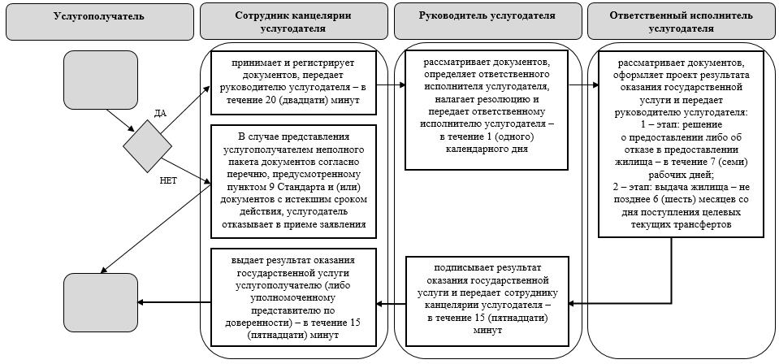

**Условные обозначения:**

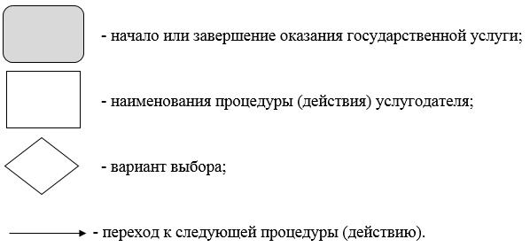

© 2012. РГП на ПХВ «Институт законодательства и правовой информации Республики Казахстан» Министерства юстиции Республики Казахстан